**汇编语言程序设计**

**实验报告**

**实验题目： 对中文进行动态加密**

**专 业： 人工智能**

**姓 名： 吴火龙**

**学 号： 22920192204093**

**实验日期**： 2021-3-25

1. **实验目的**

完成一个加密程序，使其实现能够对用户输入得到一段中文进行加密，且保证加密是一个动态加密。完成一个解密程序，使其能够对用户输入的密文进行解密，并对解密结果进行输出。

1. **实验内容**

使用python进行编程，使编写的程序能够对用户输入的中文进行加密，并输出一段密文。同时也要用python编程完成另一个解密程序，使其能够对密文进行解密。并且在对中文进行加密过程中，实现对中文的动态加密。

**三．实验步骤以及结果**

考虑对中文进行动态加密，可以考虑引进随机数，来实现这一要求，使每次加密后的密文都不同，从而实现动态加密。

同时为了使加密的密文更难以被破解，防止密文是线性加密的，为了使密文加密的中文具有随机性的，我们可以根据用户输入的文字来产生密文。

这里的想法是根据用户输入的前一个中文，根据一定的关联，来产生下一个中文的密文。

加密完成后，为了使密文能够在另一个程序上被解密，可以再额外对加密的密文多生产一个中文，这个中文通过一定的方式可以得到解出密文的密钥。

有了以上想法后，进行编程，得到以下代码：

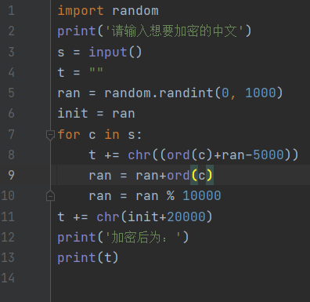

编程得到代码后，进行中文加密的测试：

多次输入一段中文例如“我是一个学生”：

第一次加密得到的密文是：

偫桺䅊䅔亚疙倂

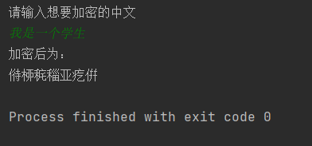

第二次得到的密文是:

刃樒䋢䋬倲眱冚

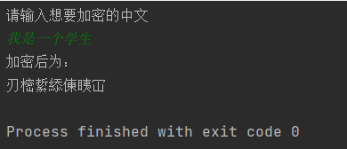

第三次得到的密文是：

侈林䁧䁱䶷璶伟

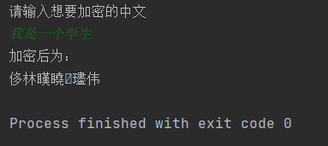

从上面三次加密的结果来看，能够实现对一段中文的加密，并且能够实现每一次对同一段中文的加密得到的密文都不同。

根据上述加密的想法，编写一个解密的程序

通过密文的最后一个字，将密钥取出，再通过与加密方法相反的运算就可以得到没有加密的中文。

进行编程，得到以下代码：

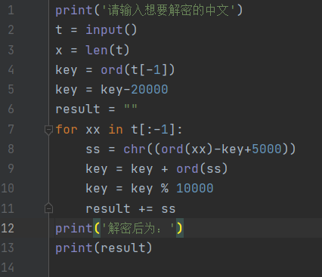

对于这个程序，将上述输入的“我是一个学生”加密后得到的密文输出，查看是否能得到正确的输出：

将第一次的密文输入可以得到正确输出：

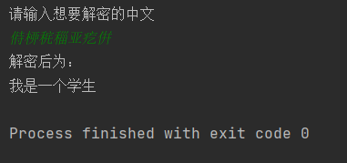

将第二次的密文输入可以得到正确输出：

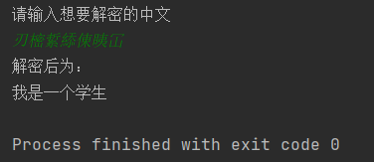

将第三次的密文输入也可以得到正确输出：

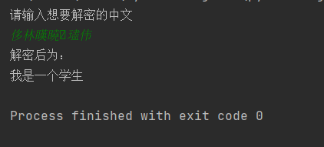

从而通过上述实验，完成了一个能够对中文进行动态加密的简单程序。

**四、实验结果与分析**

本次实验的结果与实验的预期大致相同，能够完成对一段中文进行动态且不是线性的加密，能够基本完成实验要求，达到了实验目的。本次实验将解密的密钥放在最后额外生成的一个文字中来实现解密。这是一种方法，但我认为还可以思考通过其他另外的一些保存密钥的方式来获得解密的方式。

**五．实验总结**

通过本次实验，完成了一个对中文动态加密解密的简单程序，对python编程有了进一步的了解，对python的一些简单而强大的功能也有了进一步的掌握。